Ονοματικοί προσδιορισμοί

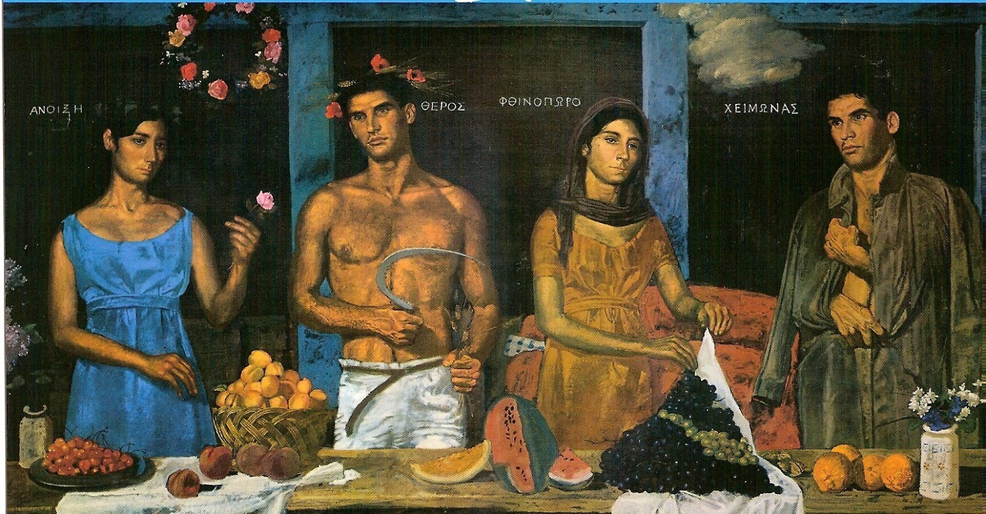

Τέσσερις εποχές του Γιάννη Τσαρούχη

Α. Συμπληρώνουμε τα κενά στις παρακάτω προτάσεις. Κυκλώνουμε την ΟΝΟΜΑΤΙΚΗ ΦΡΑΣΗ. Αναλύουμε την ΟΝΟΜΑΤΙΚΗ ΦΡΑΣΗ (Υποκείμενο ρήματος + ;)
Υρ προθετικό σύνολο

1. Πάνω από την Άνοιξη κρέμεται ένα στεφάνι από τριαντάφυλλα (προθετικό σύνολο*).
2. Πάνω από τον Χειμώνα στέκεται ένα _______________ (επίθετο) σύννεφο.
3. Στο κέντρο του τραπεζιού βρίσκεται ένα _______________ (επίθετο) καρπούζι.
4. Σταφύλια _______________ και _______________ (επίθετα) στοιβάζονται δίπλα στο καρπούζι μέσα σε μια πετσέτα.
5. Παραδίπλα βρίσκονται _______________ κυδώνια.
6. Ακριβώς δίπλα τους σε ένα ανθοδοχείο έχουν τοποθετηθεί λουλούδια _______________(γενική ουσιαστικού).
7. Ανάμεσα στην Άνοιξη και το Θέρος μέσα σε ένα καλάθι βλέπουμε σωρό _______________ (προθετικό σύνολο).
8. _______________ (επίθετο) κεράσια γεμίζουν μια πιατέλα κάτω από το χέρι της Άνοιξης.
9. Μπροστά από κάθε εποχή βρίσκονται τα φρούτα της, _______________, _______________,
_______________, _______________, _______________ (ουσιαστικά).
*προθετικό σύνολο=πρόθεση+ουσιαστικό
Προθέσεις: με, σε, για, ως, προς, από, μετά, παρά, αντί, κατά, δίχως, χωρίς, ίσα

Β. Επιλέγουμε ένα από τα πράγματα του παρακάτω πίνακα και το ονομάζουμε με το κατάλληλο ουσιαστικό. Έπειτα το προσδιορίζουμε, όπως στο παρακάτω παράδειγμα, με:

1. επίθετο (επιθετικός προσδιορισμός): γυάλινο μπουκάλι
2. πρόθεση+ουσιαστικό (προθετικό σύνολο): μπουκάλι για κρασί ή μπουκάλι από γυαλί
3. ουσιαστικό σε γενική (γενική προσδιοριστική): μπουκάλι κρασιού
4. ουσιαστικό στην ίδια πτώση (παράθεση/επεξήγηση): μπουκάλι, δοχείο …

1. επίθετο (επιθετικός προσδιορισμός): _______________
2. πρόθεση+ουσιαστικό (προθετικό σύνολο): _______________
3. ουσιαστικό σε γενική (γενική προσδιοριστική) _______________
4. ουσιαστικό στην ίδια πτώση (παράθεση/επεξήγηση) _______________

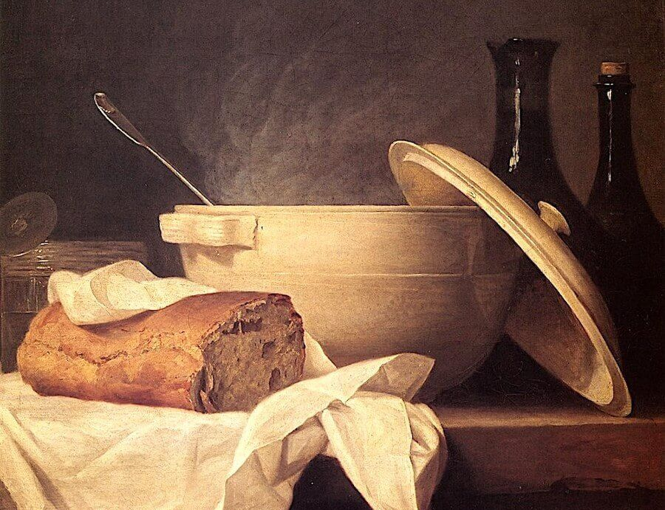
μπουκάλι
Όλες οι παραπάνω λέξεις και φράσεις που συμπληρώσαμε προσδιορίζουν ΟΝΟΜΑΤΑ ή ΡΗΜΑΤΑ;
Για αυτό τους λέγονται ΟΝΟΜΑΤΙΚΟΙ, δηλαδή προσδιορισμοί ονόματος ή ΕΠΙΡΡΗΜΑΤΙΚΟΙ, δηλαδή προσδιορισμοί ρήματος;

ΟΝΟΜΑΤΙΚΟΙ ΠΡΟΣΔΙΟΡΙΣΜΟΙ
ΙΔΙΑ πτώση |  | ΔΙΑΦΟΡΕΤΙΚΗ πτώση
επιθετικός | παράθεση/επεξήγηση | γενική προσδιοριστική κ. ά.

Οι ΟΝΟΜΑΤΙΚΟΙ ΠΡΟΣΔΙΟΡΙΣΜΟΙ είναι και οι ίδιοι ΟΝΟΜΑΤΑ ή ΙΣΟΔΥΝΑΜΕΣ φράσεις. Έτσι, η ΟΝΟΜΑΤΙΚΗ ΦΡΑΣΗ είναι ένα ΣΥΝΟΛΟ ΟΝΟΜΑΤΩΝ.
Σε μια πρόταση υπάρχει η ΟΝΟΜΑΤΙΚΗ ΦΡΑΣΗ και η ΡΗΜΑΤΙΚΗ ΦΡΑΣΗ (την μάθαμε στο 1^{ο} 4μηνο). Πολύ απλά, το κομμάτι της πρότασης που ΔΕΝ είναι ΟΝΟΜΑΤΙΚΗ ΦΡΑΣΗ είναι η ΡΗΜΑΤΙΚΗ ΦΡΑΣΗ.
Υπάρχει όμως και μέσα στη ΡΗΜΑΤΙΚΗ ΦΡΑΣΗ μια ΟΝΟΜΑΤΙΚΗ ΦΡΑΣΗ!!! Ποια;;;
π.χ. Το μπουκάλι του κρασιού είναι ένα γυάλινο δοχείο.

ΟΝΟΜΑΤΙΚΗ ΡΗΜΑΤΙΚΗ



